Инструкция по установке и настройке электрокарниза SunFlower KT82TV

Характеристики продукта
Модель | Безопасный вес | Мощность | Скорость | Макс. время работы | Макс. количество циклов | Вес
SunFlower KT82TV | до 50 кг. | 24 Ватт. | 20 см./сек. | 6 мин. | Без ограничений | 1.1 кг.

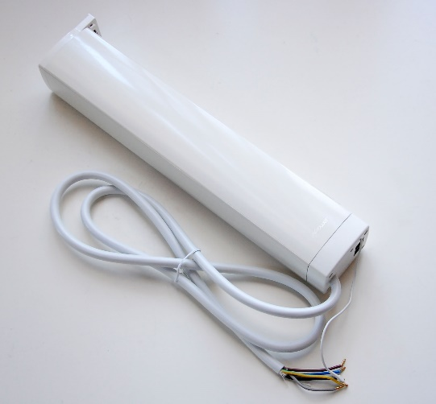
Функции и особенности
- Автоматическая установка концевых положений (при первом запуске двигателя он автоматически определяет закрытое и открытое положение штор).
- Плавный пуск и остановка двигателя.
- Встроенный в корпус двигателя радиоприемник.
- Функция остановки электродвигателя при возникновении препятствий работы карнизной системы.
- Функция «Легкое прикосновение». Возможность вручную включить карниз, потянув полотно шторы в нужную сторону.
- Возможность открытия и закрытия штор при отсутствии электропитания.
- Практически бесшумная работа электродвигателя. Уровень шума менее 35 Дб.
- Простая интеграция в системы «Умный дом». Встроенный разъем RJ-9 (4p4c) «Сухой контакт» для подключения к различным системам управления.
- Вход RJ-9 для интерфейса RS-485 для систем «Умный дом».
- Возможность управления с фазных выключателей и радиопультов, а также по сухим контактам одновременно.
- По фазное управление по циклической схеме одноклавишной кнопкой для подключения к модулям RCU

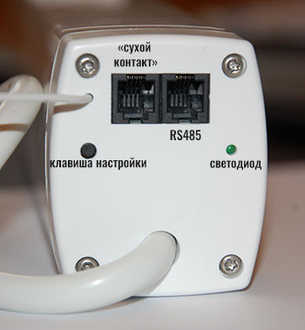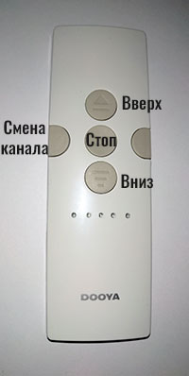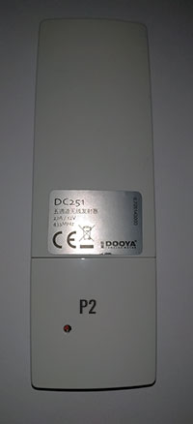

Схема подключения для управления по радиоканалу

+ . . . . +

L
N
PE
220 В / 50 Гц. (L – фаза, коричневый, N – ноль, синий, PE – заземление, желто-зеленый)
Кабель сечением от 0,75 мм.

Схема подключения для управления по фазам

Выключатель для жалюзи

L
N
PE
220 В / 50 Гц. (L – фаза, коричневый, N – ноль, синий, PE – заземление, желто-зеленый)
Черный и серый кабель – управляющие фазы.
Кабель сечением от 0,75 мм.

Подключение передатчиков к двигателю (при первом использовании)

При первом подключении передатчика к новому двигателю:
- Включить питание
- Зеленый светодиод на двигателе моргнет 1 раз
- На пульте управления нажать клавишу программирования (P2) два раза с промежутком около 1 секунды. (На каждое нажатие клавиши P2 на моторе моргнет зеленый светодиод).
- Затем на пульте управления нажать клавишу вверх или вниз.
- Зеленый светодиод на моторе моргнет 5 раз.
- Пульт занесен в память двигателя.
Если по этой схеме не удалось подключить пульт к мотору это означает, что в памяти двигателя уже имеются настроенные пульты.
Есть 2 способа подключить пульт: сбросить все настройки мотора (см. п. 4) и повторить настройку по указанному выше способу (см. п.1) или просто добавить новый пульт в память мотора (см. п. 2)

Подключение новых пультов к мотору

- Включить питание
- Нажать и держать кнопку настройки привода около 3-х секунд
- Зеленый светодиод моргнет 1 раз.
- На пульте управления нажать клавишу программирования (P2) два раза с промежутком около 1 секунды. (На каждое нажатие клавиши P2 на моторе моргнет зеленый светодиод).
- Светодиод моргнет несколько раз. Передатчик добавлен в память привода.

Смена направления вращения мотора

- Включить питание мотора.
- На моторе нажать и удерживать кнопку настройки мотора в течении 5-6 секунд. Светодиод за это время должен моргнуть 2 раза.
- На пульте управления нажать клавишу вниз 1 раз.
- Направление вращения мотора изменено.
Если вы хотите снова изменить направление вращения двигателя, то необходимо повторить действие с пункта 2.

Сброс всех настроек электромотора к заводским

- Нажать и удерживать кнопку настройки на двигателе в течении 10 сек.
- Зеленый светодиод на двигателе моргнет 5 раз. Настройки сброшены к заводским.

Функция «легкое прикосновение»
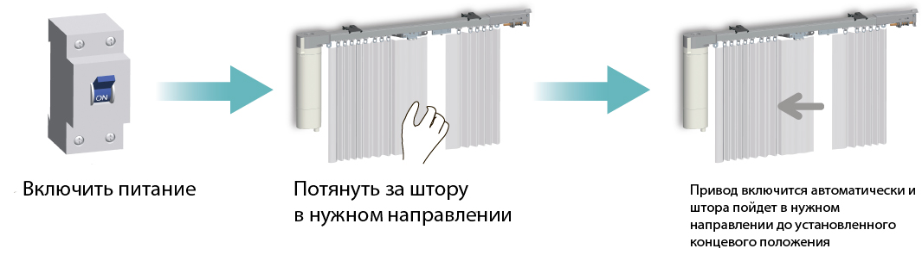
Функцию «легкое прикосновение» можно отключить. По умолчанию функция включена.
Отключение функции «легкое прикосновение»:
- Включить питание мотора.
- На моторе нажать и удерживать кнопку настройки мотора в течении 5-6 секунд. Светодиод за это время должен моргнуть 2 раза.
- На пульте управления нажать клавишу стоп 1 раз.
- Функция «легкое прикосновение» отключена.

Установка концевых положений

При первом запуске мотора он автоматически устанавливает концевые положения по упору. Если же вам необходимо установить собственные концевые положения, следуйте инструкции:
- Включить питание мотора.
- С помощью пульта установите нужное положение открытия штор кнопками вверх и стоп.
- Нажмите клавишу P2 на пульте управления 1 раз.
- На пульте нажмите кнопку вверх 2 раза с интервалом 1 секунды между нажатиями. Зеленый светодиод должен моргнуть 2 раза.
- Зеленый светодиод моргнет несколько раз и концевое положение открытия штор настроено.
- С помощью пульта установите нужное положение закрытия штор кнопками вниз и стоп.
- Нажмите клавишу P2 на пульте управления 1 раз.
- На пульте нажмите кнопку вниз 2 раза с интервалом 2 секунды между нажатиями. Зеленый светодиод должен моргнуть 2 раза.
- Зеленый светодиод моргнет несколько раз и концевое положение закрытия штор настроено.

Сброс автоматически настроенных концевых положений

Иногда возникают ситуации, когда нужно сбросить автоматически настроенные концевые положения. Например вы поменяли профиль электрокарниза на более длинный и мотор не может установить новые концевые положения по упору автоматически.
Сброс концевых положений производится следующим образом:
- Включить питание мотора.
- Нажмите клавишу P2 на пульте управления 1 раз.
- На пульте нажмите кнопку стоп 2 раза с интервалом 1 секунды между нажатиями. Зеленый светодиод должен моргнуть 2 раза.
- Зеленый светодиод моргнет несколько раз и концевые положения будут сброшены.

Функция «любимое положение»

Электрокарниз SunFlower KT82TV имеет функцию установки промежуточного положения для штор. Для активации требуется нажать и удерживать кнопку стоп на пульте управления 2 секунды.
Настройка промежуточного (любимого) положения:
- Включить питание мотора.
- С помощью пульта установите нужное положение открытия штор кнопками вверх, вниз и стоп.
- Нажмите клавишу P2 на пульте управления 1 раз.
- На пульте нажмите кнопку стоп 2 раза с интервалом 1 секунды между нажатиями. Зеленый светодиод должен моргнуть 1 раз.
- Зеленый светодиод моргнет несколько раз и промежуточное положение штор настроено.
Удаление промежуточного положения производится в той же последовательности, что и его настройка (пункты 3 - 5)
Обратите внимание: промежуточное положение возможно установить только после автоматической настройки концевых положений.

Режимы работы фазного управления мотором

Электрокарниз SunFlower KT82TV имеет 3 режима управления фазными реле и выключателями:
- Мотор работает при подаче одной из фаз управления (открыть или закрыть). При отключении фазы мотор останавливается. Мотор останавливается при достижении концевого положения. Режим включен по умолчанию. Подключение режима:
  - Включить питание мотора.
  - На моторе нажать и удерживать кнопку настройки мотора в течении 5-6 секунд. Светодиод за это время должен моргнуть 2 раза.
  - На пульте управления нажать клавишу вверх 1 раз. Зеленый светодиод должен моргнуть 1 раз.
  - На моторе нажать и удерживать кнопку настройки в течении 2 секунд. Светодиод должен моргнуть 5 раз.
  - Режим активирован
- Мотор начинает работать при замыкании одной из управляющих фаз и останавливается при достижении концевых положений. Нет необходимости держать клавишу управления, достаточно короткого нажатия. Подключение режима:
  - Включить питание мотора.
  - На моторе нажать и удерживать кнопку настройки мотора в течении 5-6 секунд. Светодиод за это время должен моргнуть 2 раза.
  - На пульте управления нажать клавишу вверх 3 раза. Зеленый светодиод должен моргнуть 3 раза.
  - На моторе нажать и удерживать кнопку настройки в течении 2 секунд. Светодиод должен моргнуть 5 раз.
  - Режим активирован
- При замыкании одного (белого) фазного провода штора открывается. При размыкании белого провода штора закрывается. Используется в RCU (Room Control Unit) для закрытия / открытия штор при изъятии / гостем карточки из держателя карт (card holder). Используется только один провод для управления. Подключение режима:
  - Включить питание мотора.
  - На моторе нажать и удерживать кнопку настройки мотора в течении 5-6 секунд. Светодиод за это время должен моргнуть 2 раза.
  - На пульте управления нажать клавишу вверх 2 раза. Зеленый светодиод должен моргнуть 2 раза.
  - На моторе нажать и удерживать кнопку настройки в течении 2 секунд. Светодиод должен моргнуть 5 раз.
  - Режим активирован

Возможные проблемы и их решение

Проблема | Решение
Мотор не запускается | Проверьте питание двигателя
Мотор на запускается с пульта управления хотя с помощью «легкого прикосновения» мотор запускается | - Проверьте и замените батарею в пульте  - Возможно сбились настройки пульта в памяти мотора. См. пункт 2 инструкции.
Шторы открываются не в ту сторону, которую вы хотите | Смените направление вращения мотора (см. пункт 3 инструкции)
Шторы не доходят до концевых положений или вовсе не закрываются / открываются | Сбросьте автоматически настроенные концевые положения (см. пункт 7)

Подключение к универсальному пульту BroadLink RM pro+

- Скачать на смартфон приложение E-Control
- Зарегистрировать аккаунт и добавить устройство RM pro+ в соответствии с инструкцией в комплекте с устройством
- Подключить пульт к мотору (см. пункт 1 или 2 настоящей инструкции)
- В правом верхнем углу экрана приложения E-Control нажать на «+» и выбрать «Добавить пульт»
- В правом верхнем углу экрана приложения нажать на иконку «лупы» и ввести dooya dt82tv
- Откроется окно пульта для мотора. Необходимо обучить RM pro+ командам с настроенного пульта для электрокарниза.
- Нажимаем и держим иконку с «солнцем». В появившемся меню выбираем «Обучить одну» - «Сканирование»
- На настроенном пульте зажимаем и держим клавишу вверх (или вниз) в зависимости от того, какая из этих клавиш открывает шторы.
- Нажимаем ОК в приложении и еще раз на пульте нажимаем и отпускаем ту же клавишу.
- То же самое проделываем с остальными «иконками». Для «луны» это будет клавиша, которая закрывает шторы. Для «stop» - кнопка стоп на настроенном пульте, который вы получили вместе с электрокарнизом.

